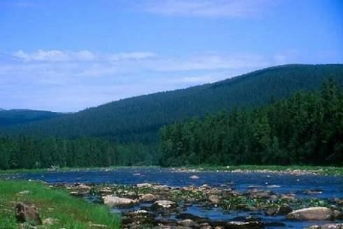
Печоро-Илычский заповедник
- Печоро-Илычский заповедник - один из удивительнейших уголков нашей планеты. И это совсем не преувеличение, ибо еще в 1985 году заповедник получил статус международного биосферного резервата, а в 1995 году он наряду с другой замечательной природной территорией- национальным парком "Югыд ва" - был включен ЮНЕСКО в список объектов Всемирного культурного и природного наследия под общим названием "Девственные леса Коми»
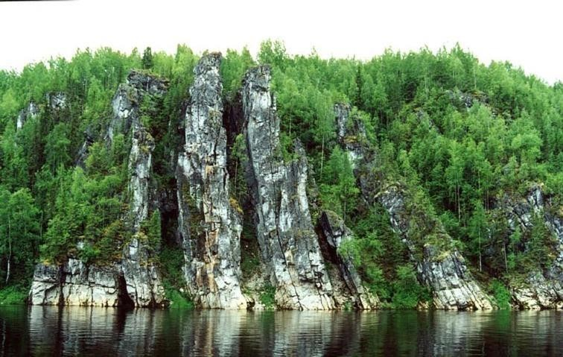
- Они стали первыми российскими территориями, признанными в качестве мировых природных памятников. Причиной тому - уникальный природный комплекс междуречья Печоры и Илыча, включающий в себя живописные равнинные и горные ландшафты, бескрайние таежные леса, полноводные прозрачные реки, редкие и охраняемые виды растений и животных.
- Татарские скалы на Илыче
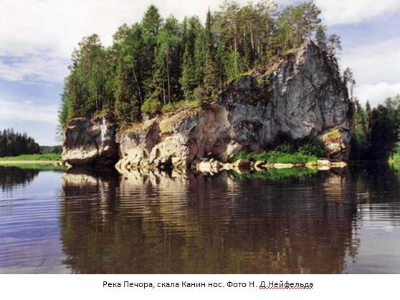
- Заповедная зона находится в уникальном месте – на стыке Русской равнины и Уральской горной страны, что определило существенные различия в климате, а также флоре и фауне заповедной территории. В итоге в заповеднике можно выделить три природных района – равнинный, предгорный и горный. Каждый из них уникален по-своему.
- Скала Канин нос на Печере
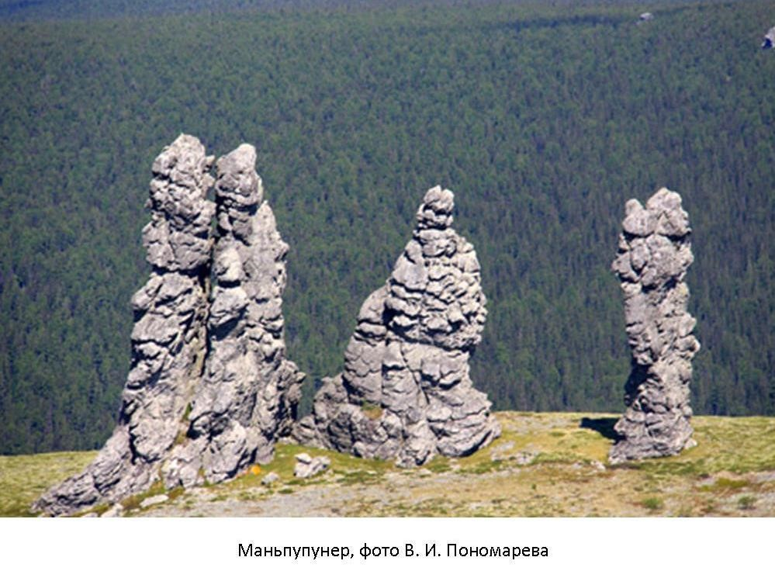
- Гора идолов
- Визитная карточка Печоро-Илычского заповедника – семь каменных столбов, или, как их называют в народе, мансийских болванов, Маньпупунер. Эти останцы высотой от 30 до 42 метров образовались за 200 миллионов лет выветривания гор на вершине одноименного хребта
- В древние времена столбам поклонялись народы манси, которые назвали это место горой Идолов. Они же из уст в уста передавали древнюю легенду о происхождении болванов, согласно которой столбы – это окаменевший великан Торев с братьями, ослепленные богатырем Пыгрычумом, который спас от них свою красавицу-сестру Аим. Пыгрычум повернул щит в сторону солнца, и огненный сноп света ударил в глаза великану, который отбросил в сторону бубен. На глазах изумленных братьев злодея великан и упавший бубен стали медленно каменеть. В ужасе бросились братья назад, но, попав под луч, сами превратились в камни. • Останцы на плато Маньпупунер
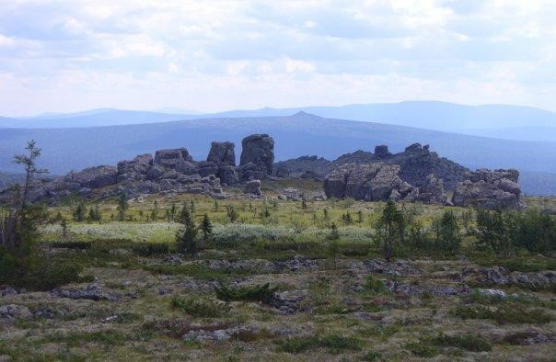
- Еще одним местом, привлекательным для туристов, считается плато Торре-Порре-Из, похожее на древний каменный город. С юга на север все его пространство усыпано скальными останцами причудливой формы и разных размеров. Как отмечают некоторые путешественники, в камнях плато можно разглядеть диковинных животных и птиц, а иногда глыбы складываются в целые улицы и здания, создавая образ средневекового города. Панорама Торре-Порре-Из напоминает
средневековый город, обнесенный громадной зубчатой крепостной стеной с башнями. За этой стеной возвышаются строения с плоскими крышами, причем некоторые из них похожи на храмы и минареты.
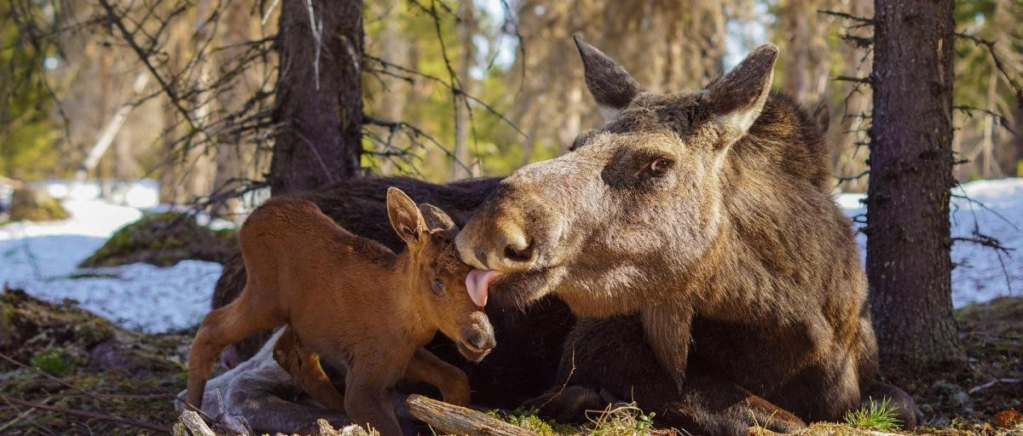
- В 1949 году на территории Печоро-Илычского заповедника была открыта первая в мире опытная лосиная ферма. Ее основной задачей было создание племенных групп домашних лосей трех направлений: мясопродуктивного, молочнопродуктивного и рабочего. Также на ферме успешно вывели несколько видов животных специально для определенных природных зон: для тундры это был северный олень, для высокогорья – як, а для пустыни – верблюд.
- По сей день она остается не только экспериментальной лабораторией по изучению лосей, но и базой для сохранения и получения новых поколений этого вида. Благодаря ее деятельности на территории заповедника в среднем насчитывается до 400 особей крупных парнокопытных.
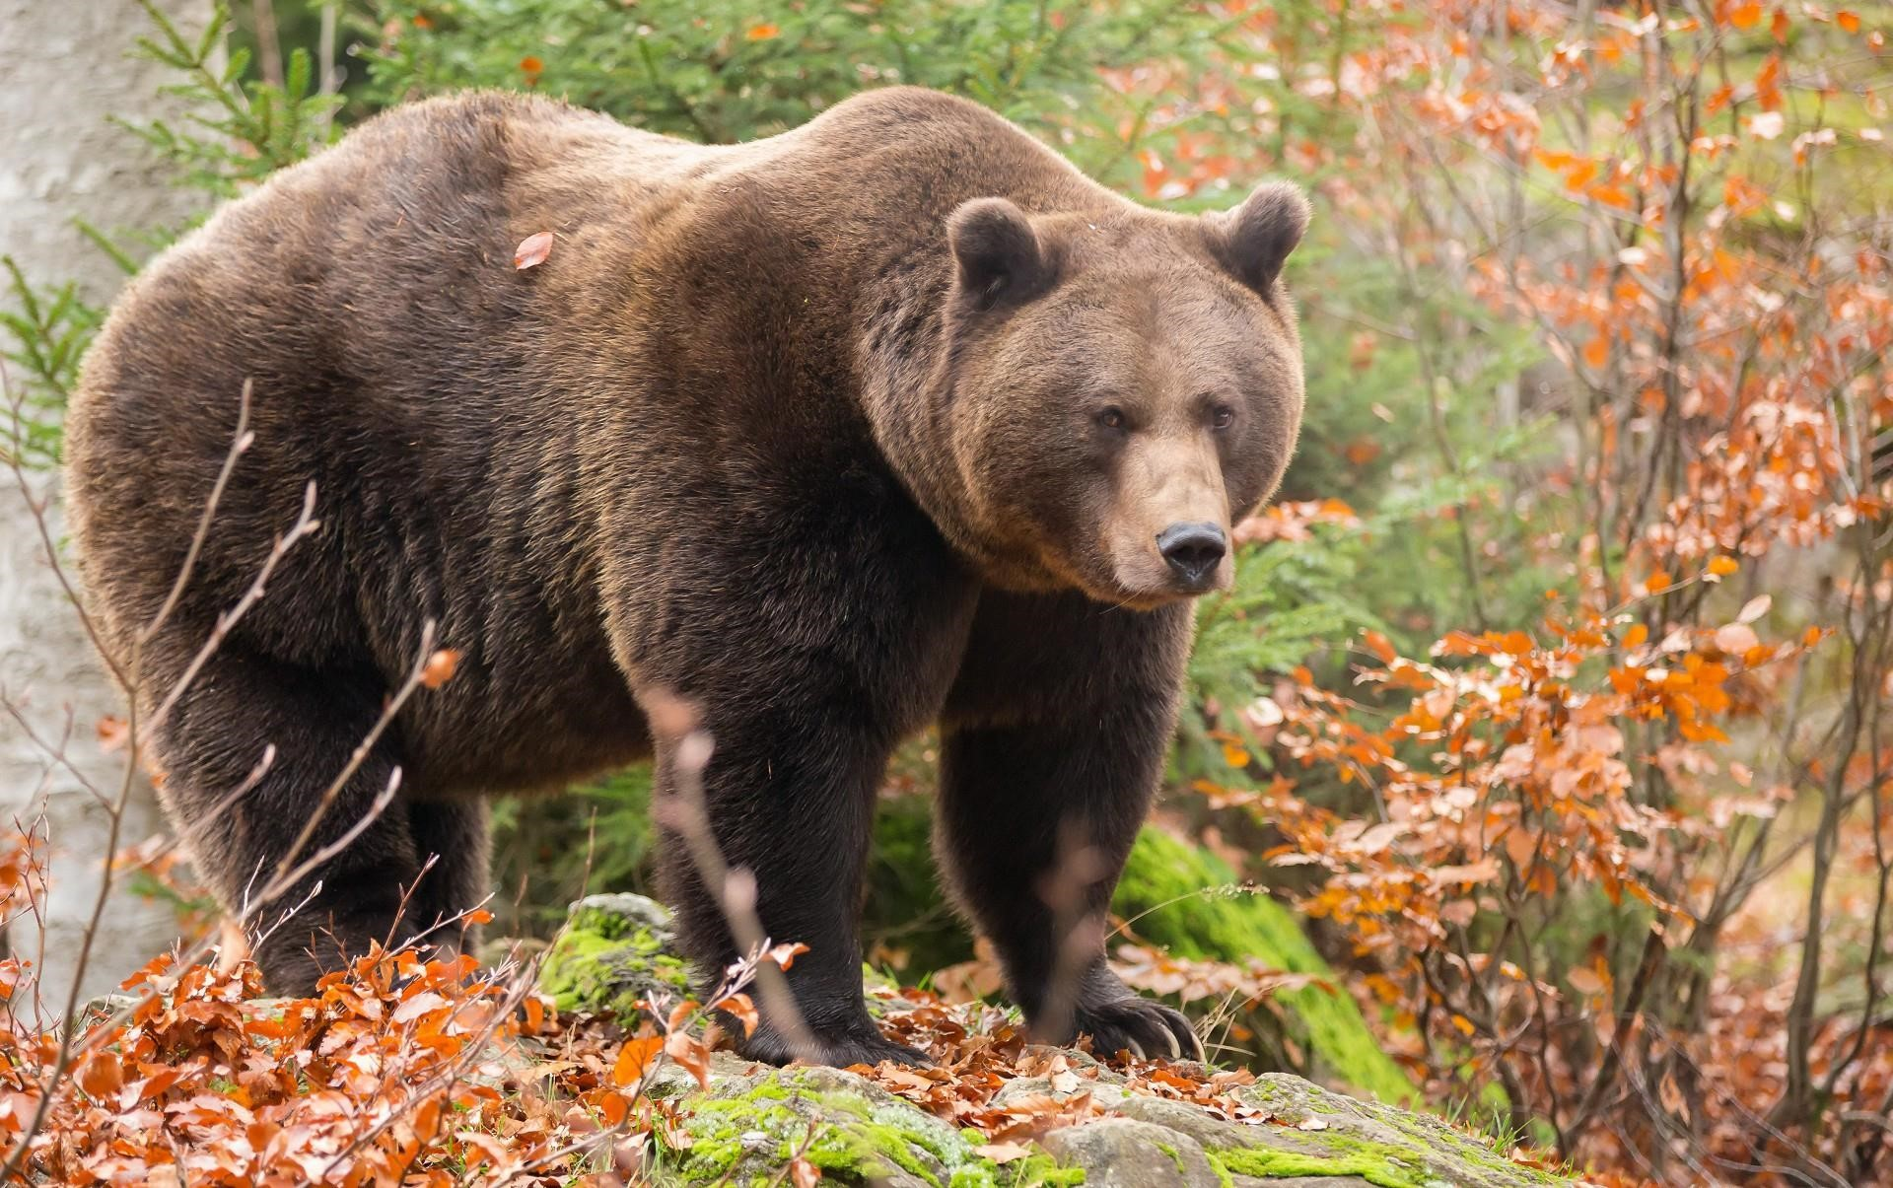
- Всего в Печоро-Илычском заповеднике обитает более 40 видов позвоночных млекопитающих, более 200 видов птиц, один вид пресмыкающихся и 17 видов рыб. Такое разнообразие определили уникальное расположение заповедной территории и ее внушительные размеры.
- Самыми распространенными видами в заповеднике считаются бурый медведь
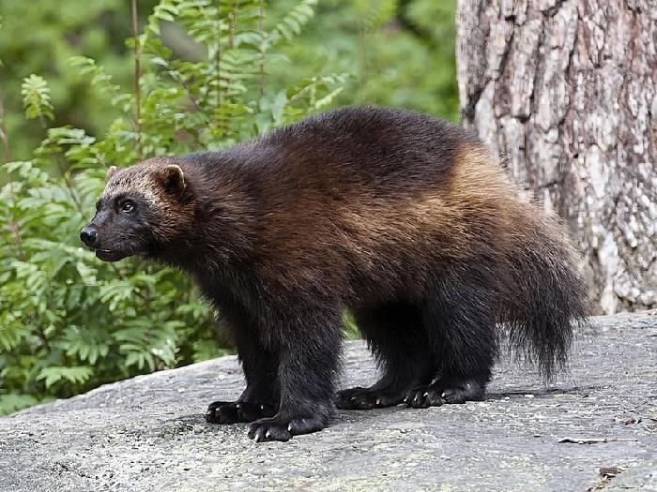

• Росомаха
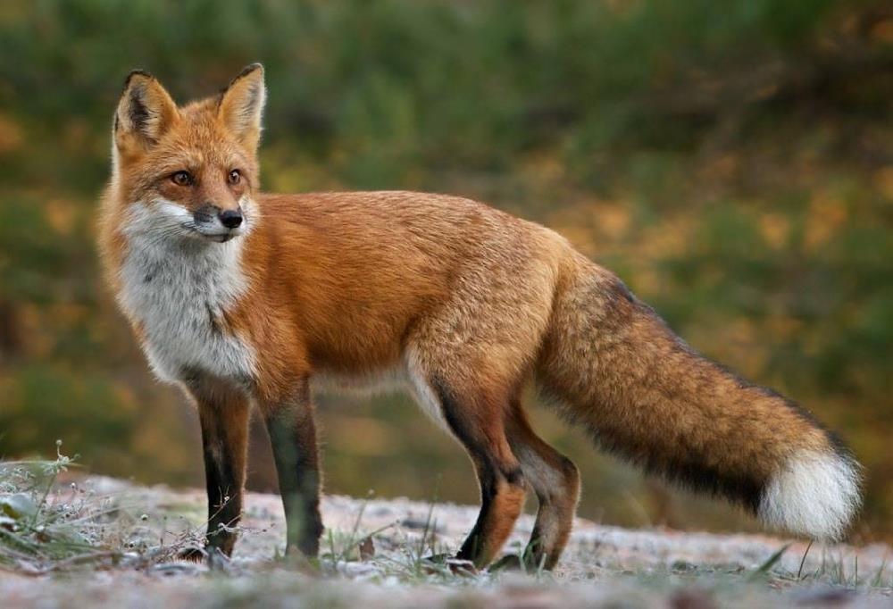

лисица,
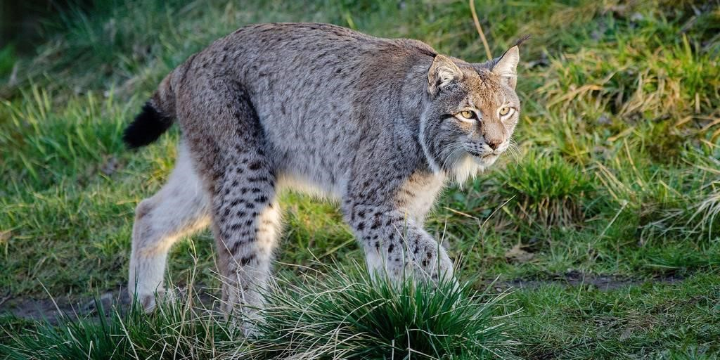

• волк, рысь,


• белка, заяц-беляк, лесная куница,


• соболь, выдра,
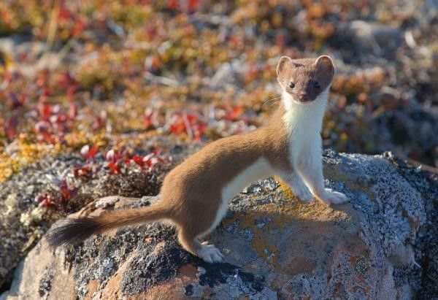

• горностай,
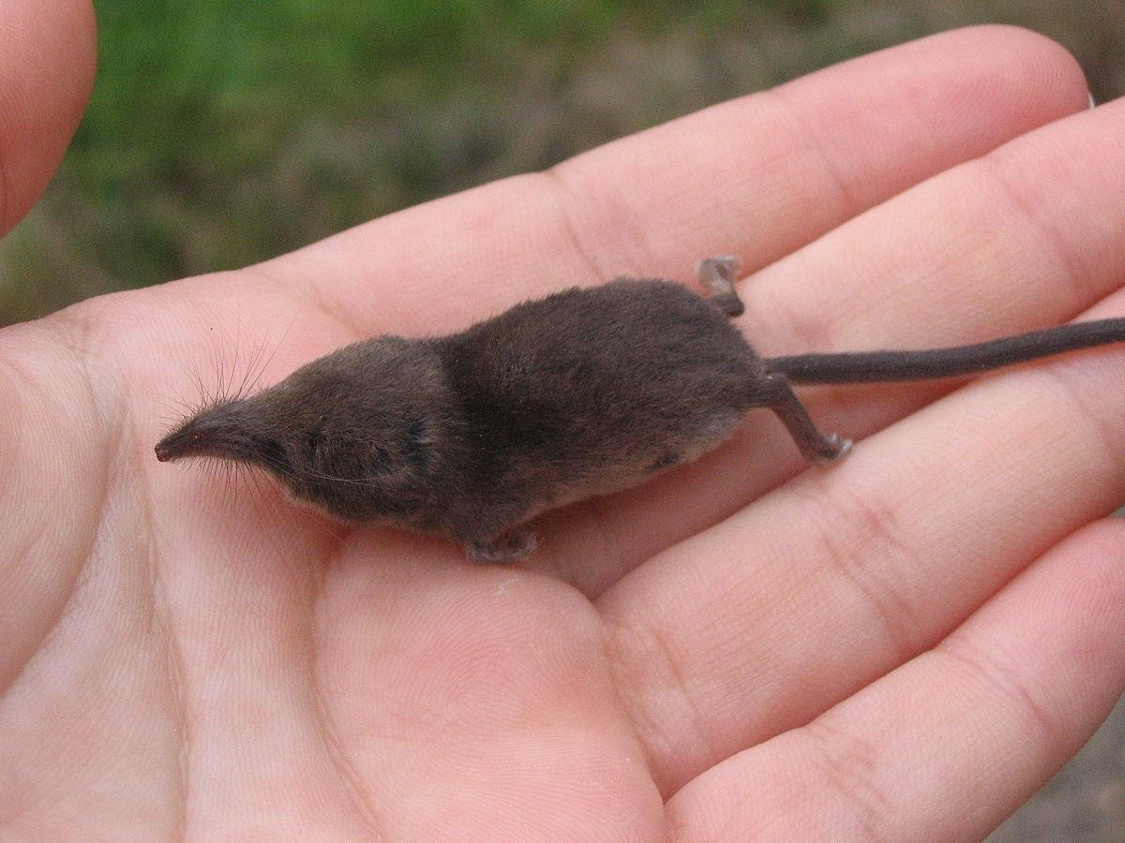
• бурозубки и полевки.
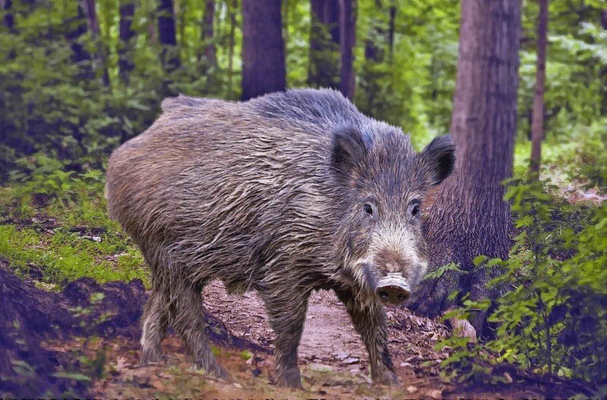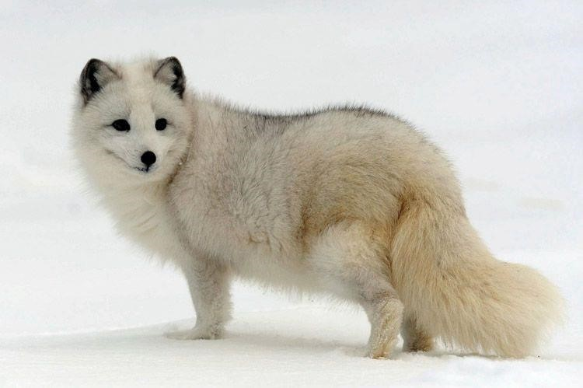

• Нередко на территории встречаются кабаны, песцы,
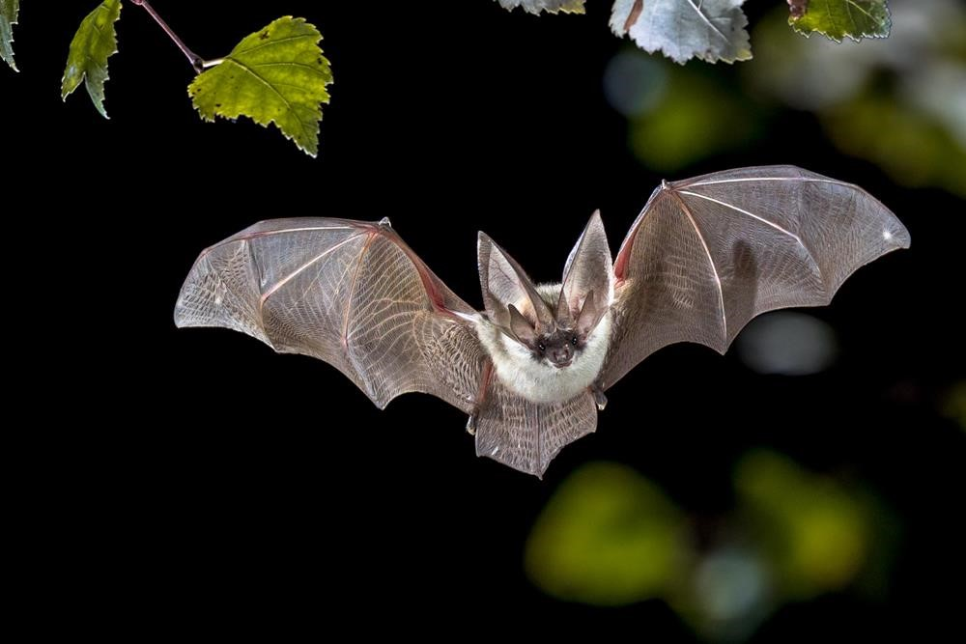

• летучие мыши, серые крысы,
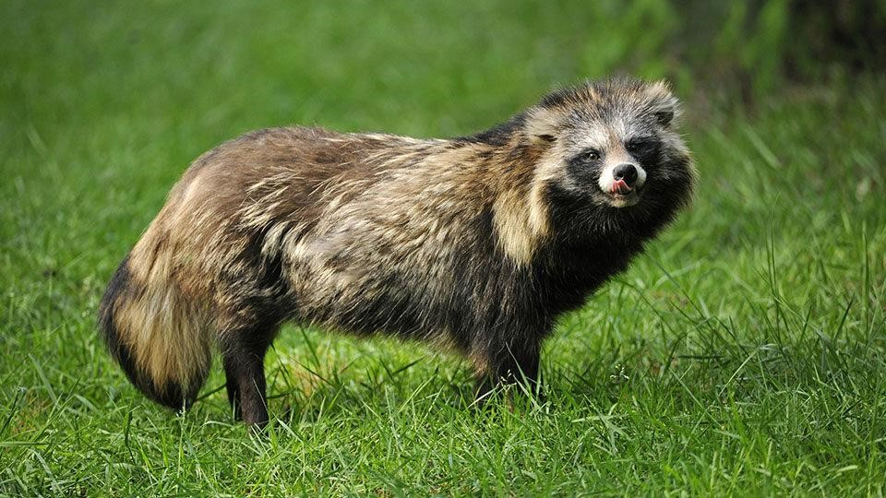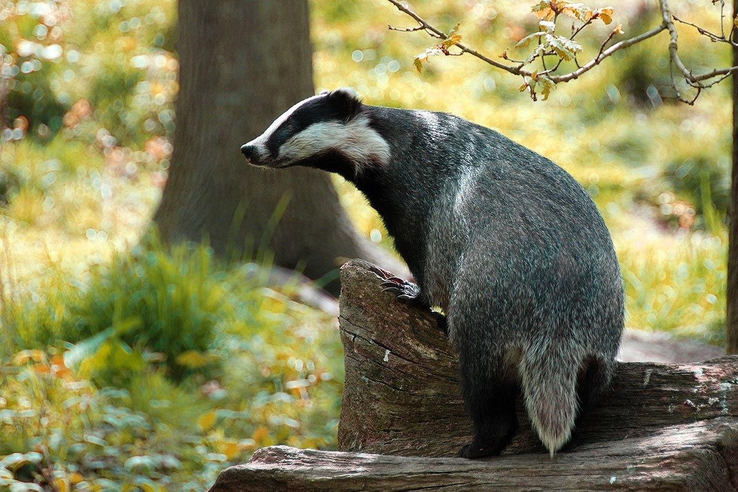

• енотовидные собаки, барсуки
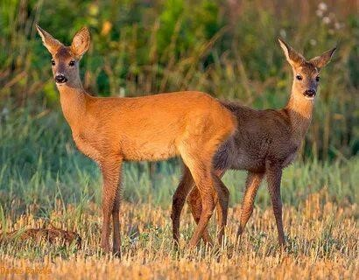
- и косули.
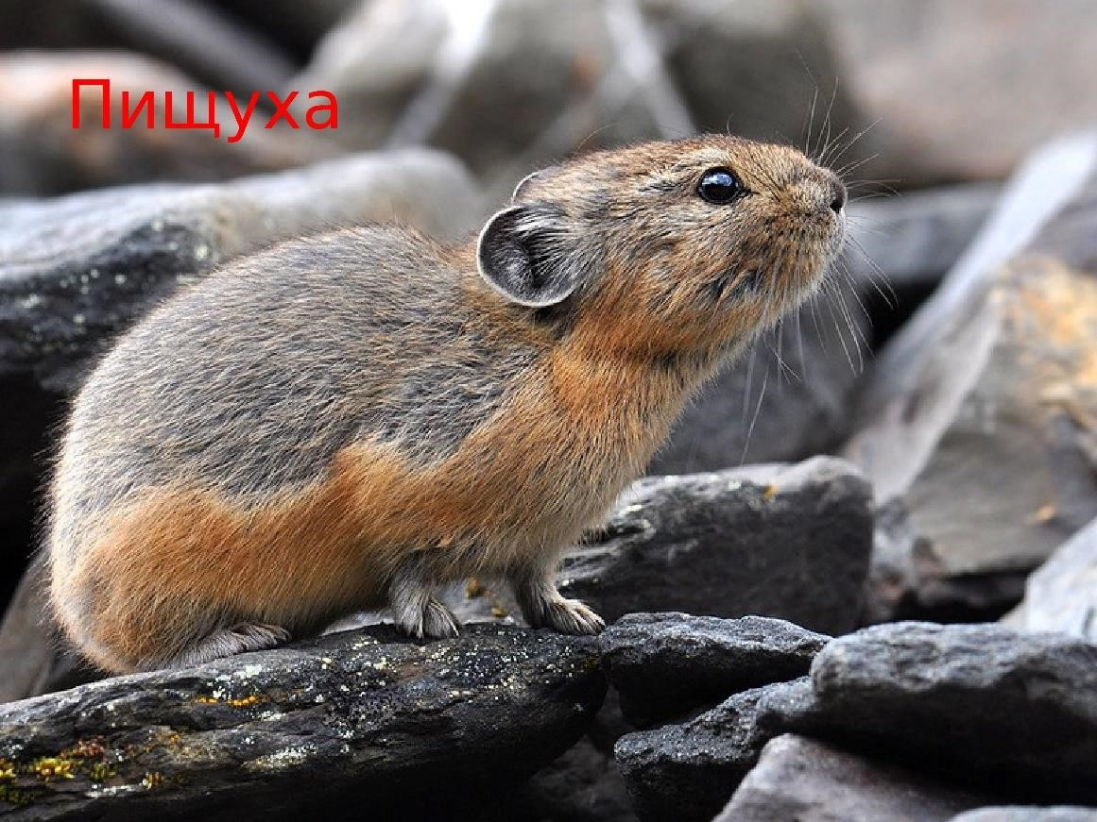
- В Печоро-Илычском также обитают северная пищуха и европейская норка – виды, внесенные в Красную книгу Республики Коми.
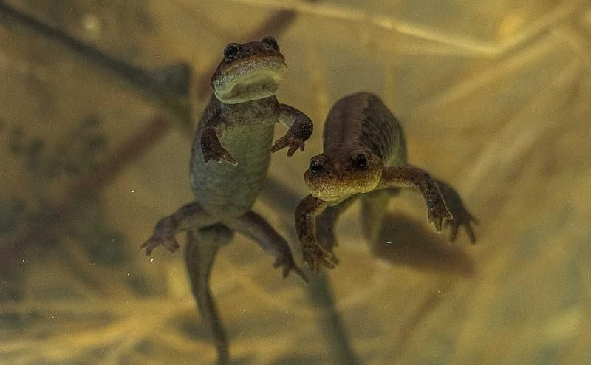
- Помимо них особой охране подлежит один вид амфибий – сибирский углозуб.
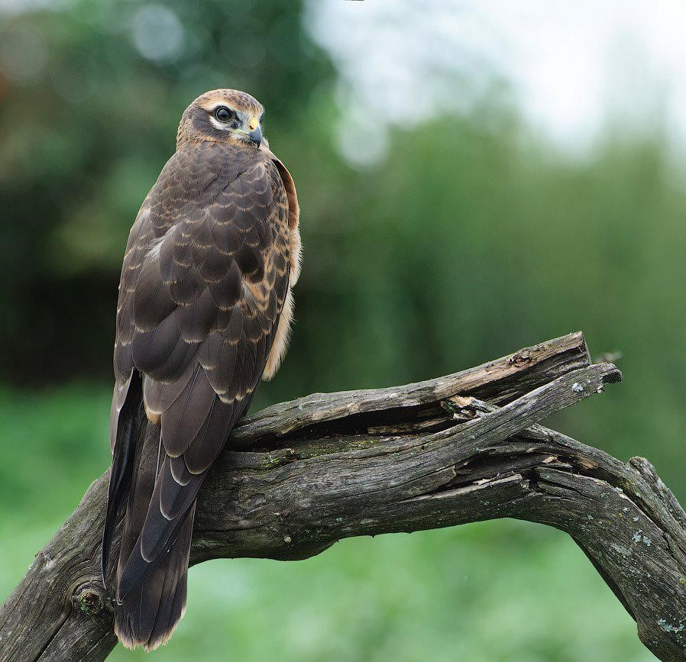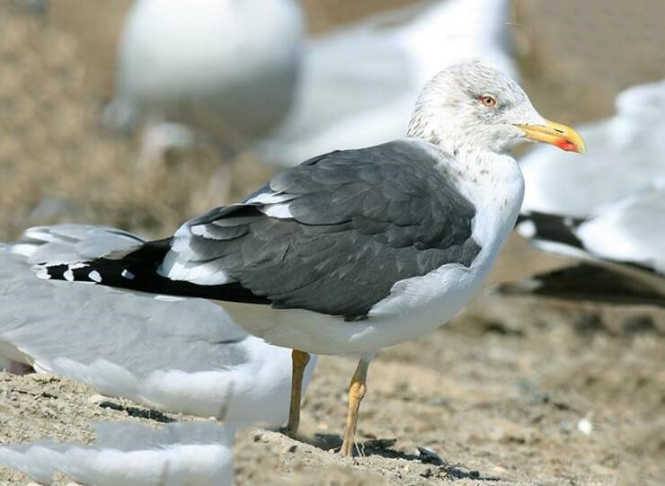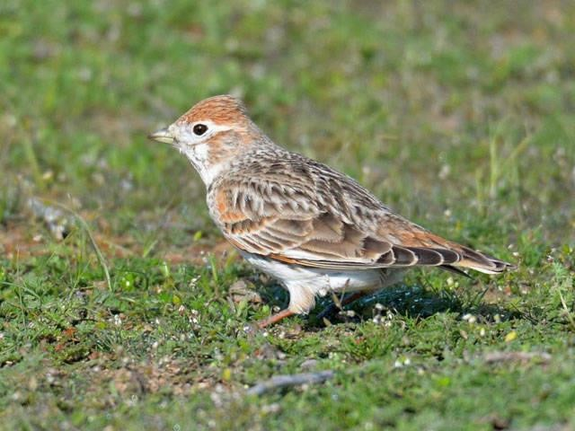
- Кроме того, в заповеднике зарегистрировано 242 вида птиц, а также регулярно отмечаются такие залетные виды, как луговой лунь, клуша и белокрылый жаворонок.
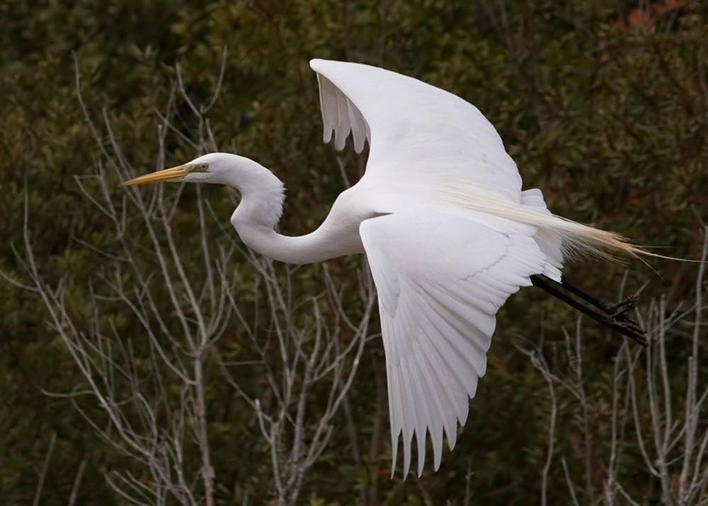
- Как отмечается на официальном сайте заповедной территории, за последние 35 лет их список пополнился 20 новыми видами, среди которых – большая белая цапля, белощекая казарка, малый веретенник, золотистая щурка, поручейник.
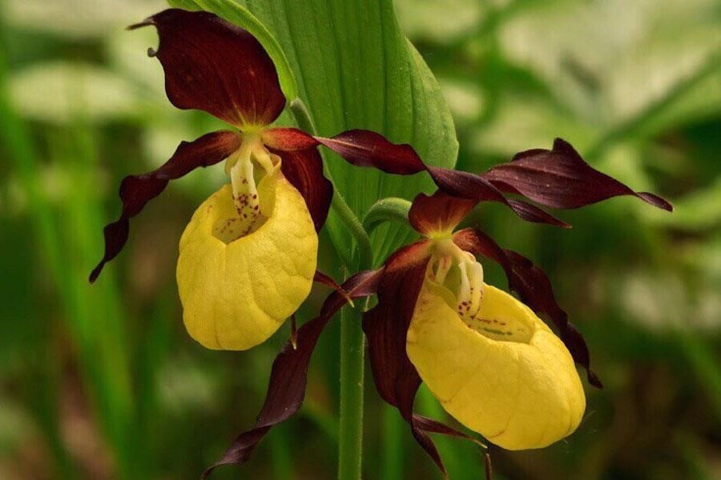
- Не менее уникальна и флора заповедника, которая на сегодняшний день насчитывает около 800 видов различных растений. В их число входят редкие лишайники, венерин башмачок,
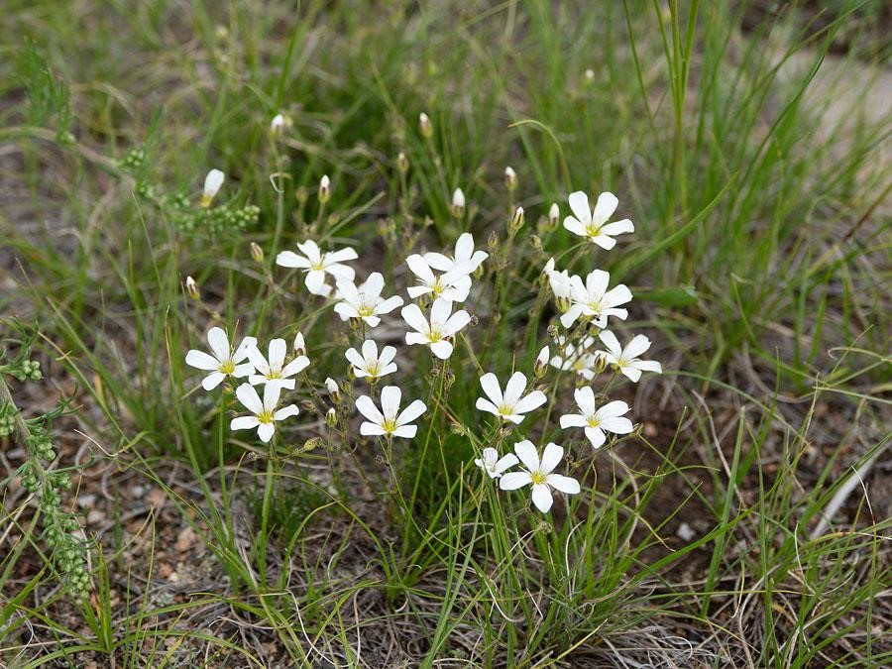

• минуарция Гельма,
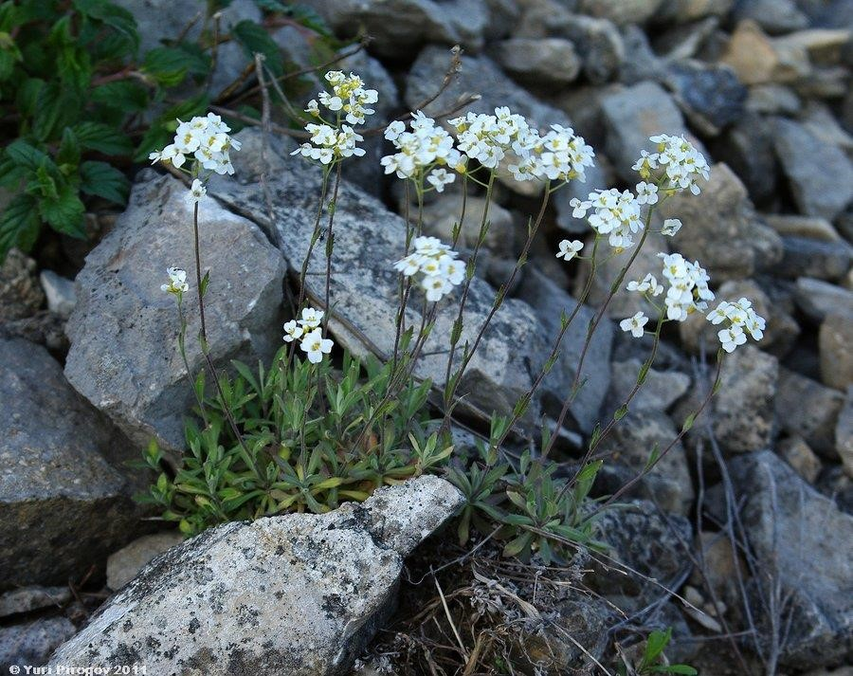

• шиверекия подольская,
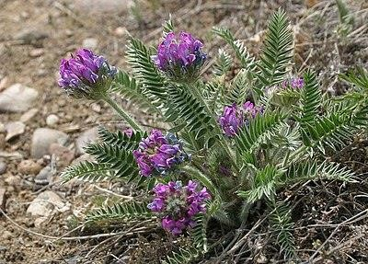
- остролодочник уральский, занесенные в Красные книги.
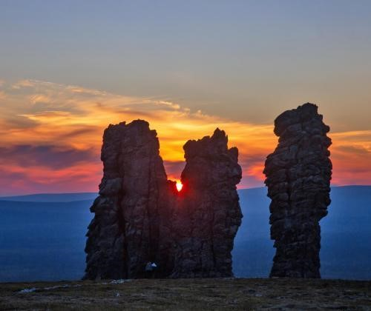
- Печоро-Илычский биосферный заповедник можно посетить. Действует несколько туристических маршрутов, позволяющих познакомиться с природой региона.

